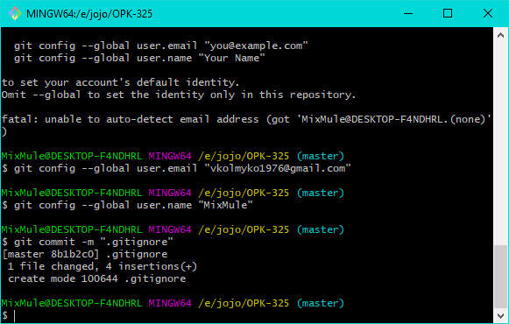

Рисунок 1.1 - Здійснив попереднє налаштування клієнту

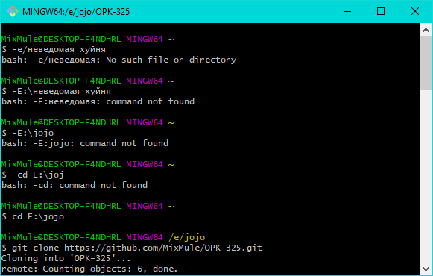

Рисунок 1.2 – Клонував репазіторій

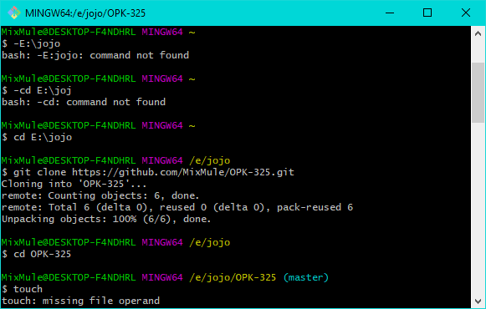

Рисунок 1.3 – Створив файл .gitignore та індексував зміни.



Рисунок 1.4 – Відправив данні на сервер.